ULTRASUPERNATURAL Barbory Šlapetové a Lukáše Rittsteina: zázrak setkání dvou světů v DOXu

Od roku 1997 uskutečnili Barbora Šlapetová a Lukáš Rittstein celkem 11 výprav do vzdálených oblastí Západní Papuy a Papuy Nové Guineje. Cílem těchto cest však nebyl etnologický výzkum, ale umělecká perspektiva vyjadřující zázrak setkání dvou světů oddělených od sebe příkopem času. Pro mnohé z posledních přírodních lidí to bylo vůbec první setkání s bílým člověkem, pro umělce silná a neopakovatelná příležitost nechat se ovlivnit a inspirovat přímo duší pravěkých lidí. →

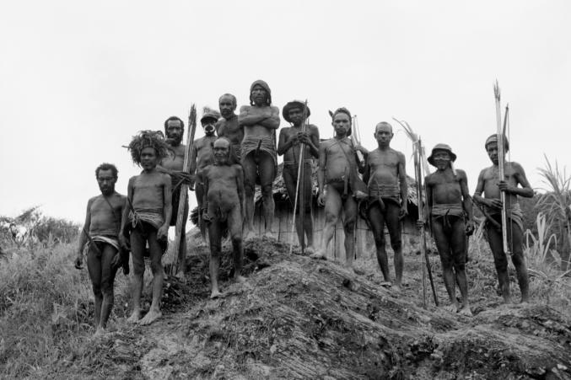
↑ Barbora Šlapetová: Hůrka. Foto © Barbora Šlapetová

Výstava ULTRASUPERNATURAL v Centru současného umění DOX je vyvrcholením životního a velice osobního příběhu umělců Barbory Šlapetové a Lukáše Rittsteina, vyústěním téměř čtvrtstoletí trvajícího projektu. Vychází ze skutečných příběhů a setkání s nejvýznamnějšími papuánskými náčelníky a členy domorodých kmenů Yali Mek a Korowai Batu, kteří ještě donedávna žili v džungli vnitrozemí Západní Papuy na úrovni doby kamenné, nedotčeni civilizací.

„Za více jak dvacet let mezi námi a domorodci vznikla oboustranná komunikace a plnění přání – papuánští kanibalští náčelníci vyjádřili přání setkat se s největším českým náčelníkem, pochopit, kdo je a co dělá umělec, nebo poznat toho, kdo stejně jako místní kmenoví kouzelníci dokáže létat do vrchního patra světa – vesmíru,“ popisuje Lukáš Rittstein. Došlo tak ke spolupráci náčelníků z doby kamenné s Václavem Havlem, převedení jejich skutečných těl do podoby uměleckých děl nebo k setkání posledních pravěkých lidí s astronauty Leroyem Chiaem a Koichim Wakatou.

„Enigmatický název výstavy ULTRASUPERNATURAL shrnuje celou naši předcházející zkušenost do nového kontextu. Natural je anglicky přirozený, přírodní, supernatural znamená nadpřirozený a ultrasupernatural je vlastně takový mix všeho – co je (nad)přirozené pro nás, není (nad)přirozené pro domorodce a naopak. Třeba ultranadpřirozený je pro ně teď mobilní telefon,“ komentuje Bára Šlapetová.

Skok v čase pravěkých lidí do 21. století, který navždy mění životy místních obyvatel, odráží obsáhlý umělecký materiál v podobě Bářiných fotografií, experimentálních filmů, kreseb, animací a Lukášových soch. Poprvé a naposled v dějinách lidstva se setkala 3D digitální technologie s posledními těly pravěkých lidí na této planetě. Lidé kmene Yali Mek a astronaut Koichi Wakata byli zhmotněni 3D skenerem na podzim roku 2017 v neopakovatelných momentech.

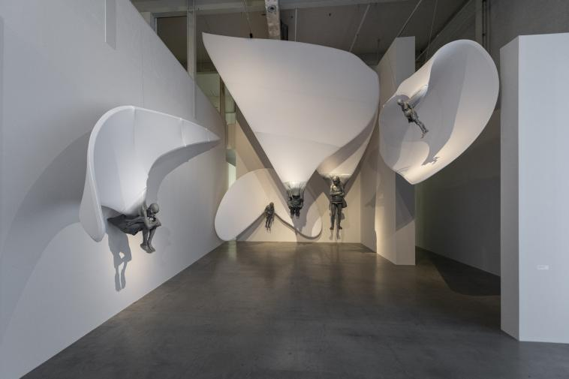
↑ Lukáš Rittstein: Piloti – Strom duchů. Foto © DOX, Jan Slavík

Barbora Šlapetová a Lukáš Rittstein patří mezi kmenové autory Centra DOX. To už v roce 2009, záhy po svém otevření, představilo první část tohoto mimořádného projektu pod názvem Manop, poslední první (2009) a následně roku 2015 jeho další fázi ve výstavě Všechno je jinak. ←

Barbora Šlapetová (*1973) absolvovala v roce 1997 Akademii výtvarných umění v Praze. Studovala také v Montréalu, roku 2000 získala prestižní mezinárodní stipendium DAAD v Berlíně. Pracuje s obrazem, fotografií, kresbou, filmem a psaným slovem. Od roku 2008 spolupracuje na svých uměleckých projektech s NASA a je zodpovědná za vizuál k projektu zahrad DNA na odvrácené straně Měsíce společnosti Black Moon Corporation.

Lukáš Rittstein (*1973) absolvoval v roce 1997 Akademii výtvarných umění v Praze, kde od roku 2013 vede sochařský ateliér. V roce 1999 získal Cenu Jindřicha Chalupeckého. Jeho sochy byly představeny na přehlídkách Art Beijing, v Akademie der Kunste v Berlíně, v Sokrates Sculpture Parku a ve WTC v New Yorku nebo samostatně v Albertinu v Drážďanech.

Barbora Šlapetová a Lukáš Rittstein reprezentovali Českou republiku na světových výstavách EXPO 2010 v Šanghaji a EXPO 2015 v Miláně. Jsou rovněž autory tří knih, které jsou úzce spojeny s jejich výpravami na Papuu – výpovědi přírodních lidí doslovně zaznamenali v knihách Proč je noc černá, Nepřistupuj blíž a Jak se dotknout nebe a lze je tak symbolicky považovat za sondy do duší posledních divokých lidí na této planetě předtím, než je ovlivní civilizace. Kniha Proč je noc černá získala v roce 2005 cenu Magnesia Litera.

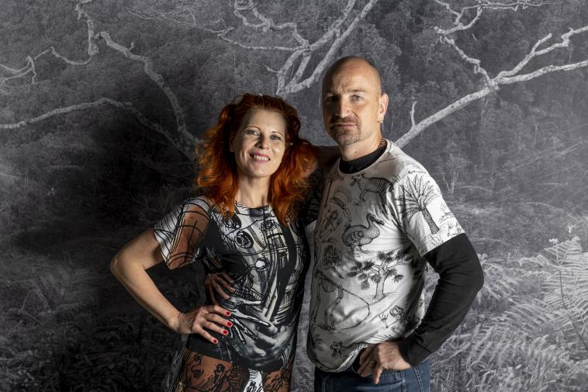
↑ Barbora Šlapetová a Lukáš Rittstein, 2020. © DOX, Jan Slavík

ULTRASUPERNATURAL
Barbora Šlapetová a Lukáš Rittstein
27. 5. – 12. 10. 2020
kurátoři Leoš Válka, Michaela Šilpochová, Otto M. Urban

Centrum současného umění DOX
Poupětova 1, Praha 7
otvírací doba od 27. 5.: středa až neděle 12–18 hodin, pondělí a úterý zavřeno

Aktuální program najdete na nových webových stránkách www.dox.cz
Tiskovou zprávu a fotografie si lze po registraci stáhnout v sekci Press

Kontakt
Hana Janišová
Centrum současného umění DOX
T 739 573 568
E hana@dox.cz

